Ilija jest maszynistą z niechlubnym rekordem 28 zabitych. W ślady ojca idzie Sima, jednakże boi się, że również może zostać zabójcą.
Statystyki pokazują, że w trakcie swojej kariery zawodowej każdy maszynista pracujący na kolei, nieumyślnie zabija od 15 do 20 ludzi. Film jest tragikomiczną opowieścią o niewinnych masowych mordercach i ich życiu. Ilija jest doświadczonym maszynistą, który zbliża się do emerytury. Na koncie ma rekordową liczbę 28 zabitych. W ślady ojca idzie jego 19-letni syn Sima. Za chwilę po raz pierwszy przejmie stery pociągu. Jest podekscytowany, ale i przerażony, że idzie za tym zostanie zabójcą. Mijają dni, Sima pracuje i nie wydarza się żaden wypadek. Żaden samobójca, bezdomny czy nieuważny człowiek nie wchodzi pod pociąg. Napięcie chłopaka w oczekiwaniu na wypadek staje się nieznośnie. Ojciec nie może patrzeć na jego męczarnie i postanawia wziąć sprawy w swoje ręce.
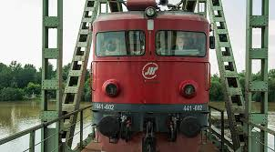

Ze śmiercią im po drodze
Marcin Pietrzyk
"Dziennik maszynisty" został wystawiony przez Serbów do rywalizacji o nieanglojęzycznego Oscara. Wydaje mi się jednak, że na kandydowaniu skończy przygodę z nagrodą Akademii Sztuki i Wiedzy Filmowej. Co prawda na poziomie czysto rozrywkowym jest to obraz, który z całą pewnością przypadnie do gustu szerokiej publiczności, ale reżyser, Miloš Radović, miał też większe ambicje – których nie udało mu się ich zrealizować.
Bohaterem filmu jest maszynista Ilija. Kiedy go poznajemy, jest właśnie na konsultacji psychologicznej po tym, jak prowadzony przez niego pociąg zmasakrował sześć osób. Pod koniec spotkania to psychologowie będą roztrzęsieni i Ilija będzie musiał ich pocieszać. Wydawać by się więc mogło, że maszynista ma grubą skórę i świetnie radzi sobie z traumą po rozjechaniu przypadkowych osób. Prawda jest jednak inna, o czym przekonamy się już wkrótce, kiedy zobaczymy, jak bohater opiekuje się 10-letnim sierotą, niedoszłym samobójcą Simą. Chłopak za wszelką cenę chce pójść w ślady swojego przybranego ojca. Reakcja Iliji mówi dużo na temat tego, jaką cenę płaci za bycie "seryjnym zabójcą".
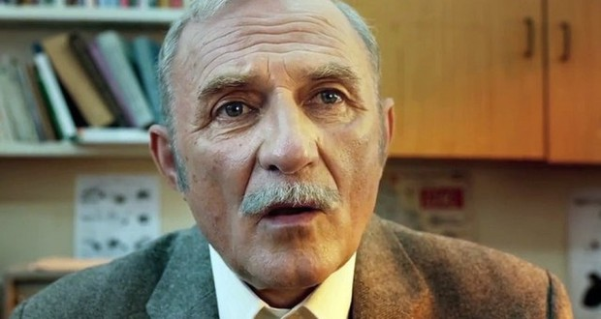
Aby opowiedzieć tę historię, Radović sięga po humor. "Dziennik maszynisty" pełen jest scen, na których widzowie parskać będą gromkim śmiechem. I choć tematem komediowych momentów jest zabijanie ludzi wielotonowymi lokomotywami, to nie mamy tu do czynienia z żadnymi niestosownymi żartami. Wszystko obwarowane jest tak dużą dozą absurdu, że nawet najdziwniejsze wypowiedzi bohaterów nie budzą niesmaku. Trudno bowiem na poważnie traktować dylematy bohaterów, gdy są one tak bardzo przejaskrawione. Jak choćby cierpienie młodego maszynisty, który modli się o samobójcę, bo nie może już znieść napięcia, że nikogo jeszcze nie zabił.
Nietrudno traktować te sceny jako elementy czysto komediowe. Jednak wyraźnie widać, że nie do końca taki cel przyświecał reżyserowi. Radović wyszedł z założenia, że życie maszynistów jest dramatyczne, poddane ciągłemu stresowi związanemu z obawą, że jakiś idiota albo desperat wyjdzie im na tory. Reżyser chce nam pokazać, że z takim obciążeniem nie da się normalnie żyć, że śmiech i absurdalny humor nie służą rozrywce, ale obronie przed naporem poczucia winy. Intencje Radovicia są bardzo czytelne, co jednak wcale nie znaczy, że udało mu się zamiar skutecznie zrealizować. "Dziennik maszynisty" nie jest jednym z tych tytułów, które sprawnie łączą ze sobą elementy komediowe i tragiczne. Gdy tylko na ekranie robi się poważnie, opowieść wyraźnie traci tempo. Radović nie potrafi być jednocześnie zabawny i poważny, musi zmieniać bieg, czym poważnie szkodzi fabule. Film sprawia wrażenie, jakby poszczególne konwencje, zamiast się uzupełniać, pozostawały ze sobą w konflikcie.
Problem łagodzi trochę udana gra aktorów. Szczególnie dobrze radzi sobie weteran jugosłowiańskiego i serbskiego kina Lazar Ristovski. W przeciwieństwie do reżysera, on niczego nie zmienia w swojej grze, jest taki sam zarówno w scenach poważnych, jak i komediowych. Dzięki temu zaciera kontrasty obu tonacji opowieści. W sytuacjach humorystycznych sprawia, że pojawia się w jego postaci nuta melancholii. Zaś w chwilach poważnych rozładowuje ciężar, nadając scenom tak istotnej lekkości. Ale sam Ristovski nie jest w stanie zamaskować wszystkich niedociągnięć reżysera. Dlatego też "Dziennik maszynisty" pozostawia po sobie wrażenie dzieła niespełnionego
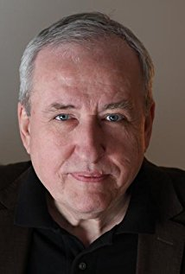

Miloš Radović
data urodzenia: | 24 listopada 1955 (62 lata)
miejsce urodzenia: | Belgrad, Jugosławia (obecnie Serbia)

reżyser
2016

 | Dziennik maszynisty  Dnevnik mašinovođe | 1 nominacja
2004

Cywilne życie
Pad u raj
2003

 | Mały świat  Mali svet | 1 nominacja
1997

Moja domovina
1997

Svastara
(miniserial 1997 - )
1994

Otvorena vrata
(serial TV 1994 - 1995)
1992

Zagreb-Beograd preko Sarajeva
(TV)
1989

Happy end
1988

Balkan ekspres 2
1987

 | Iznenadna i prerana smrt pukovnika K.K.  (TV) | 1 nagroda i 1 nominacja

